Памятка

Разовые услуги и прочие работы, не относящиеся к ТОиР

Москва 2024

Оглавление
Оглавление 2
1. Выбор данных по закрытию 3
1.1 Статус отражения факта 4
1.2 Статус периода проводок 6
1.3 Статус приемки 7
2. Сценарии контроля закрытия 10
2.1 Техник по учету и вводу данных 10
2.2 Планировщик ТОиР 13
2.3 Специалист службы заказчика 15

Разовые услуги
К разовым услугам относятся работы, выполняемые силами АО «Развитие» вне основного договора по обслуживанию активов производственной БЕ. Учет таких работ, а также выставление выручки по выполненным работам производственной БЕ, выполняется отдельно в разрезе каждого Заказа ТОРО.

Особенности планирования в Заказе ТОРО
Планирование разовых работ в Заказе ТОРО выполняется на закладке «Компоненты». Необходимо указать код ЕК МТР относящийся к разовой услуги:
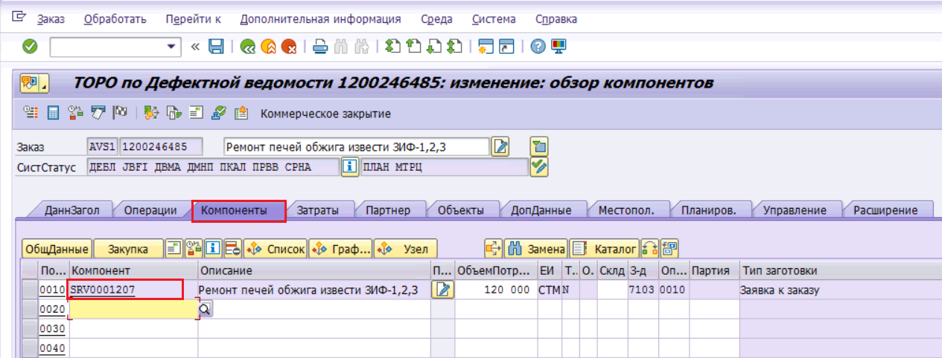
Для каждой разовой услуги в справочнике заводится отдельная основная запись материала (ОЗМ). Для проверки, что услуга является разовой, выполните переход на бухгалтерский ракурс материала:
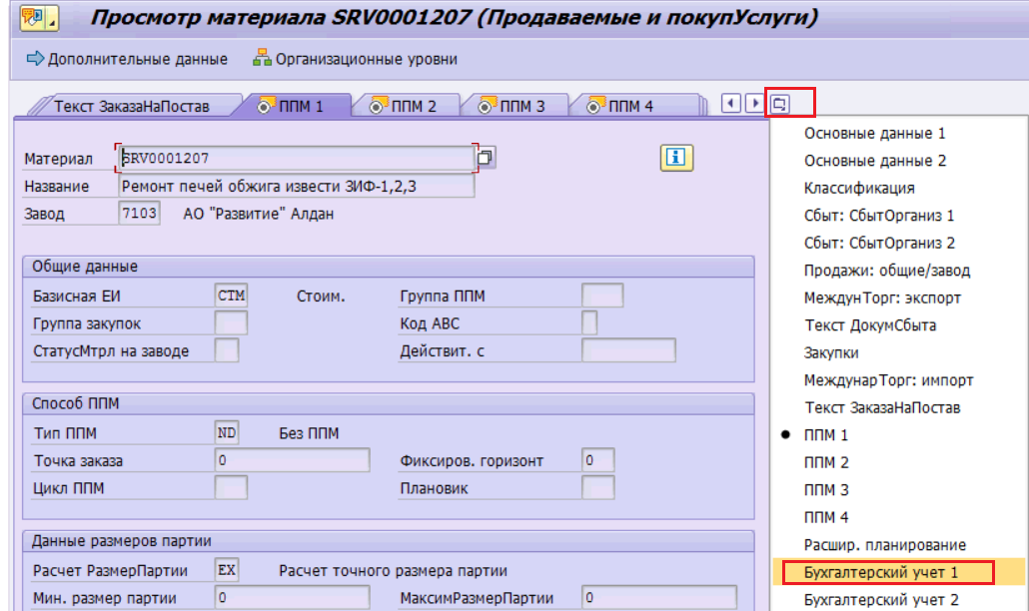
Для разовых услуг определен отдельный класс оценки «3202 – Разовые услуги по ремонту»:
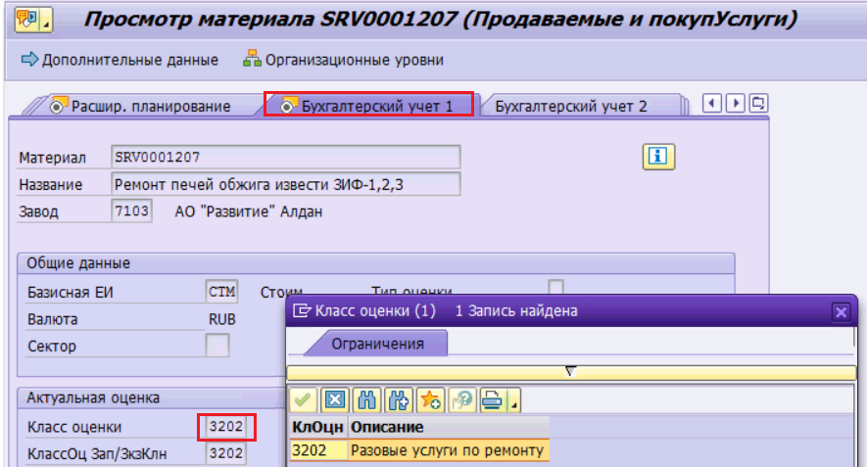
При планировании разовых услуг в Заказе ТОРО реализована проверка, что может быть запланирована только одна разовая услуга. При попытке сохранения Заказа ТОРО с несколькими разовыми услугами выводится сообщение об ошибке:

Автоматическое определение правила расчета
При выполнении технического закрытия заказа ТОРО с разовой услугой в системе выполняется автоматическое определение правила расчета на внутренний заказ контроллинга в разрезе БЕ заказчика и выставляемой разовой услуги:
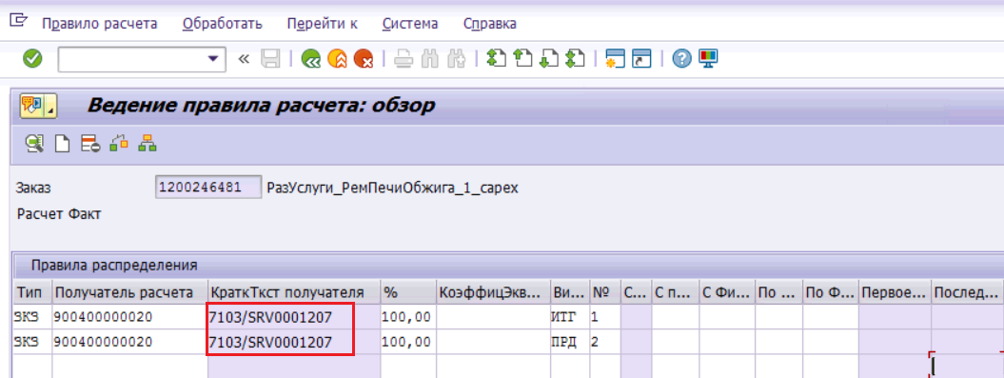

Информация по разовым услугам в IW38/IW39
В транзакции IW38/IW39 для поиска заказов с разовой услугой укажите на селекционном экране параметр «Есть разовая услуга»:
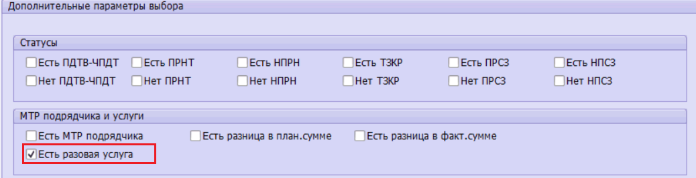
При запуске транзакции в табличную часть отчета попадут только заказы с разовой услугой. Дополнительно в поле «Признак «Есть разовая услуга»» для заказов отображается признак «X»:
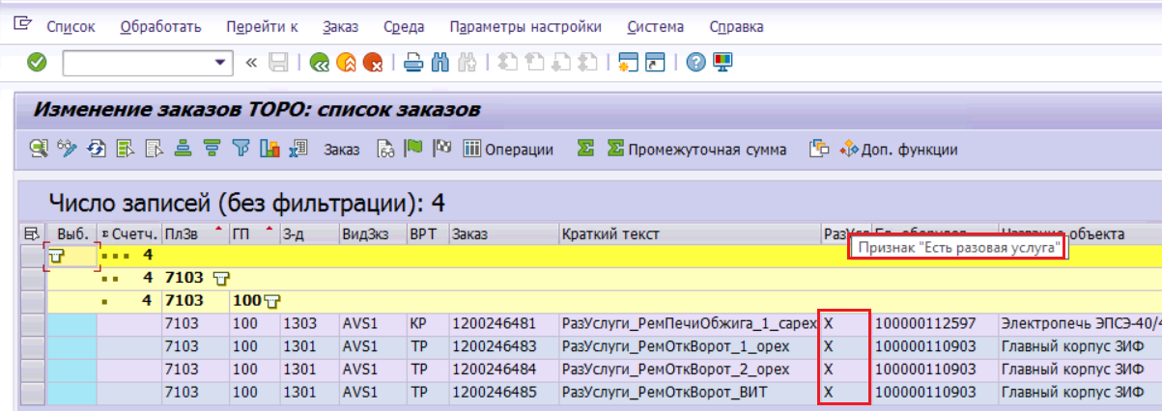

Вывод данных в Пульт по выручке (ZMM_370)
В транзакции «ZMM_370 – Пульт по выручке» для поиска заказов с разовой услугой выполнить анализ по полю «Признак «Есть разовая услуга»»:
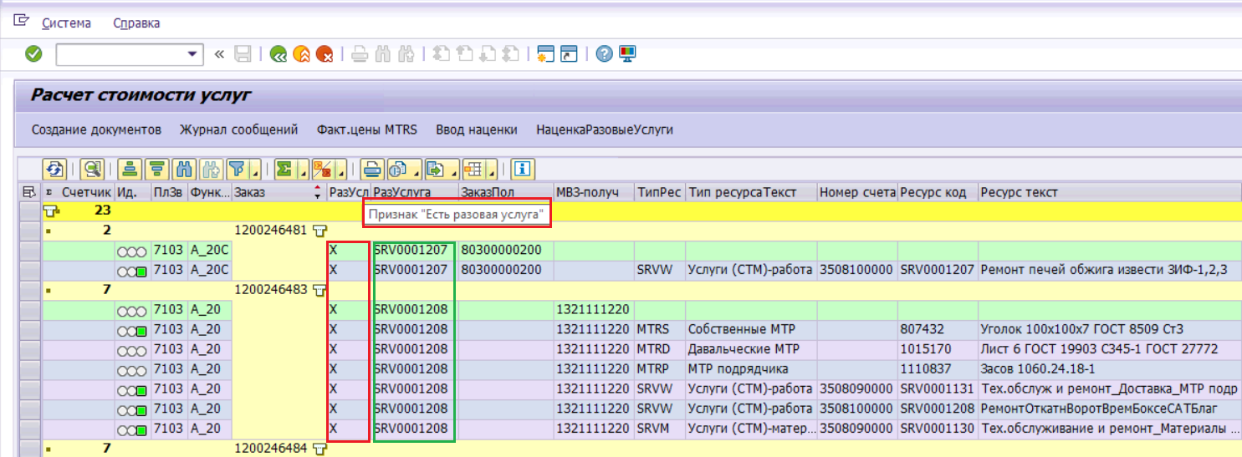
В поле «Код разовой услуги» для всех ресурсов заказа выводится уникальный код услуги, которая будет выставлена заказчику.

Прочие работы, не относящиеся к ТОиР
Прочие работы, не относящиеся к ТОиР, которые выполняются силами АО «Развитие» для производственной БЕ, связаны с оказанием услуг в рамках проектной деятельности.

Особенности планирования в Заказе ТОРО
При планировании прочих работ в Заказе ТОРО необходимо указать ссылку на СПП элемент проекта заказчика на закладке «Расширение» (вкладка «Дополнительные данные»):
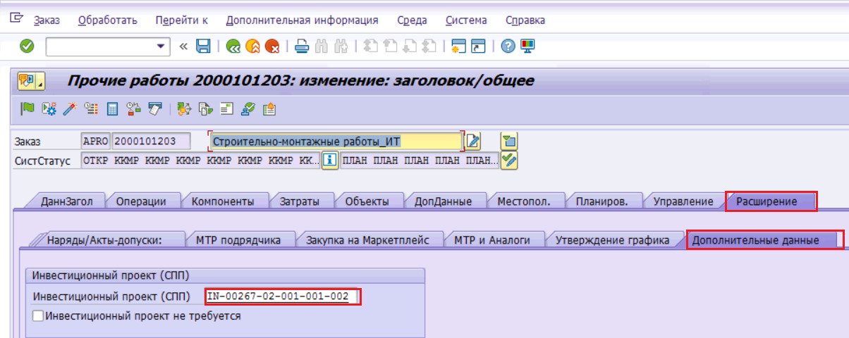
Вид заказа ТОРО, а также Вид работ ТОРО, для которых доступен экран «Инвестиционный проект (СПП)» определяется настройками системы. Текущие ограничения в настройке:
- Вид заказа – APRO;
- Вид работ ТОРО – СМР.

При согласовании заказа ТОРО статусом, определенным настройкой, с данными значениями вида заказа и вида работ, выполняется контроль обязательности ссылки на СПП элемент проекта заказчика. Если поле не заполнено, то выводится сообщение об ошибке:
.
При указании СПП элемента вручную, либо при выборе с использованием средства поиска выполняются следующие проверки:
- СПП элемент существует в системе;
- Балансовая единица СПП элемента соответствует БЕ заказчика в заказе;
- Вид проекта в СПП элементе относится к проектам ОКС (разрешенные виды проекта определены настройкой);
- Системный статус СПП элемента является разрешенным (разрешенные статусы определены настройкой).
Если для указанных вида заказа и вида работ ТОРО работы выполняются не для проекта заказчика, то на экране «Инвестиционный проект (СПП)» необходимо указать признак «Инвестиционный проект не требуется»:
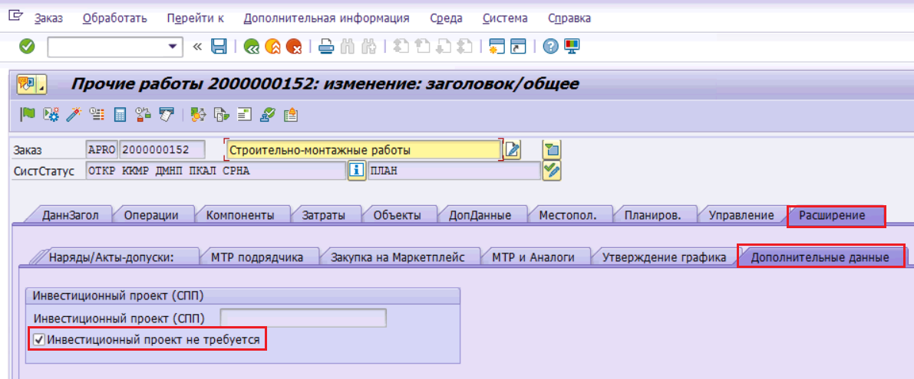

Информация по прочим работам в IW38/IW39
В транзакции IW38/IW39 для поиска заказов по прочим работам для проектов заказчика выполните анализ по полю «Инвестиционный проект (СПП)»:

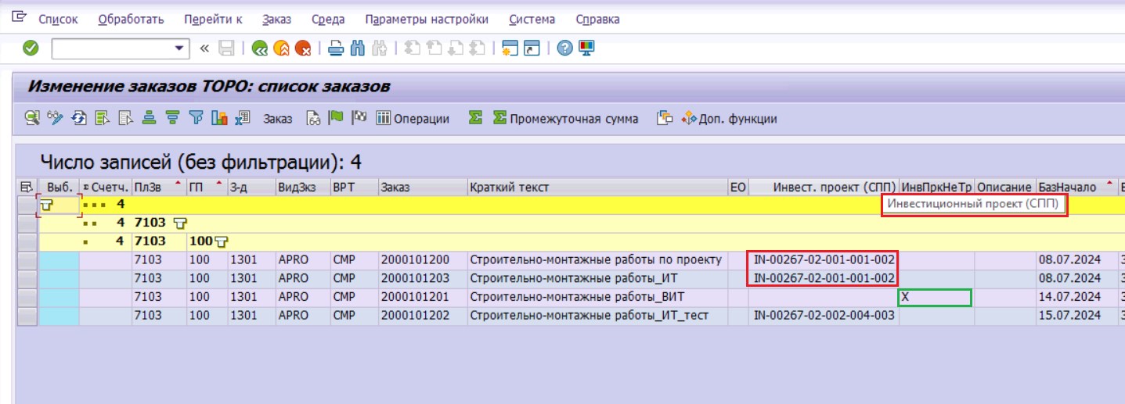
Для заказов, у которых установлен признак Инвестиционный проект не требуется» в одноименном поле выводится соответствующих индикатор - «X».

Вывод данных в Пульт по выручке (ZMM_370)

В транзакции «ZMM_370 – Пульт по выручке» для заказов с прочими работами для проектов заказчика выводится информация с СПП элементом в поле «Инвестиционный проект (СПП)» для всех строк с ресурсами:
